Муниципальное бюджетное учреждение дополнительного образования
Шолоховский Центр внешкольной работы
Объединение «Настольный теннис»

Открытое мероприятие

«Правильное питание – залог здоровья ребенка»

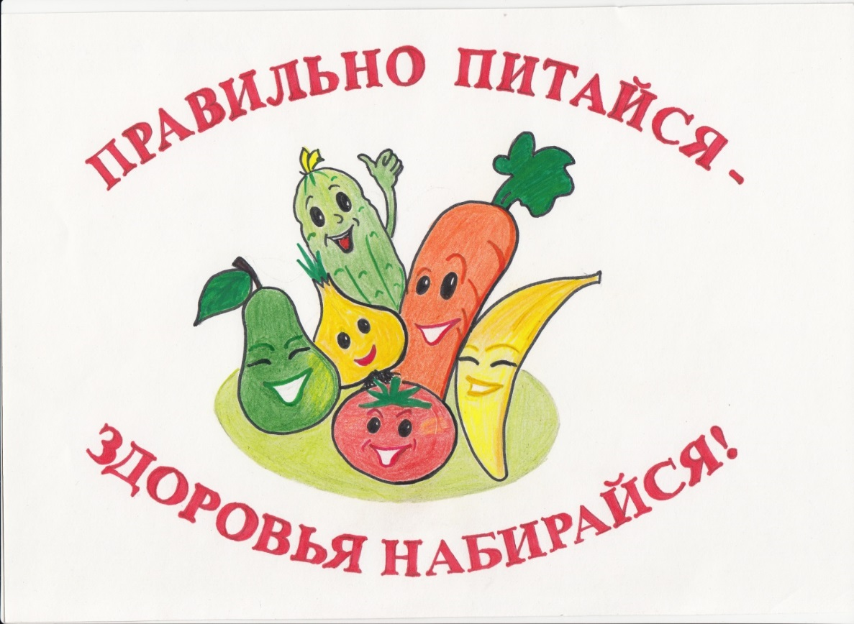
Для детей 7-10 лет

Педагог д.о. Чичерина А.Г.

П. Шолоховский
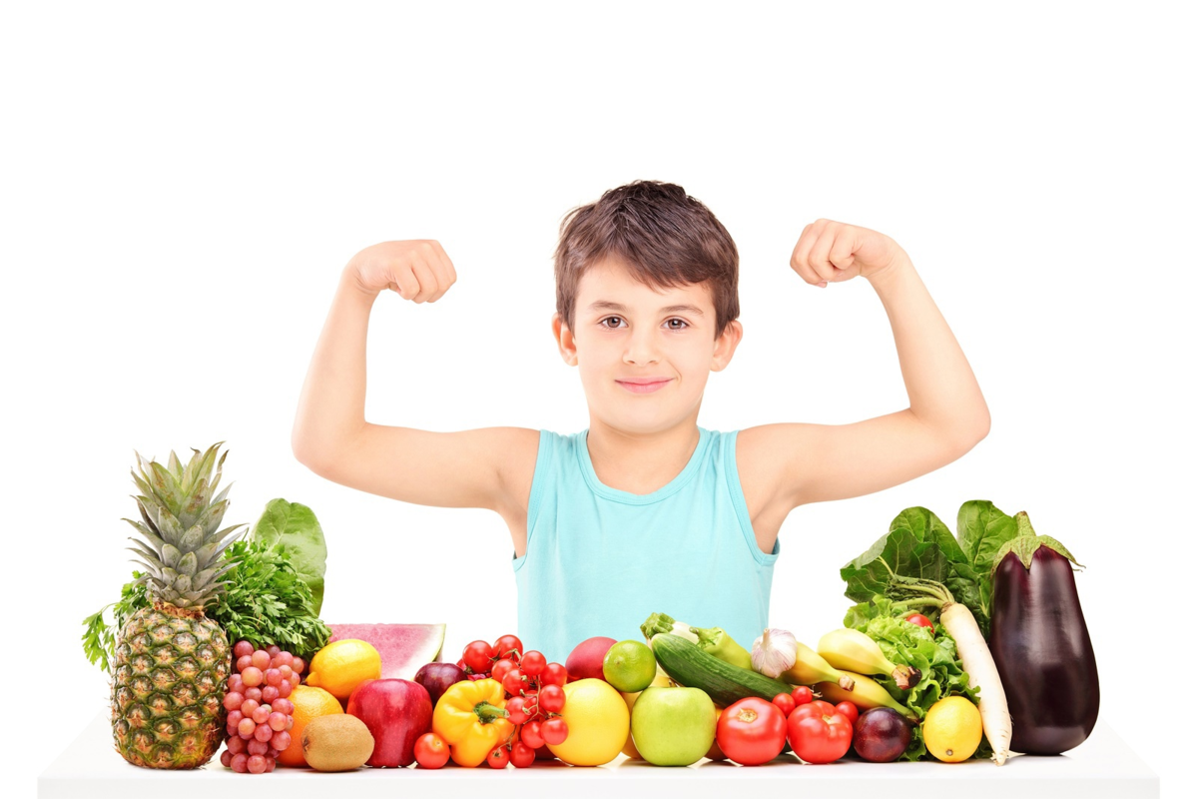
Цель: формировать у обучающихся представления о здоровом питании, о значении питания для человека, сконцентрировать внимание обучающихся на ценностях здоровья и долголетия.
Задачи:
-объяснить, что такое полезная пища и почему пища должна быть разнообразной;
- развивать умения правильно питаться;
- работать над формированием устойчивых навыков здорового образа жизни, гигиены питания, принципах безопасного и качественного питания;
- воспитывать ответственное отношение обучающихся к своему здоровью.
Оборудование: мультимедийный проектор, кроссворд, продукты питания, памятки, предметные картинки.
Ход занятия.
1.Орг. момент.
Педагог:
Добрый день и добрый час!
Я приветствуем всех вас!
Наша встреча необычна,
Нравственна и эстетична!
Расскажу я вам друзья,
Без чего нам жить нельзя!
2.Эмоциональный настрой.
Педагог: «Посмотрите на меня, друг на друга. Улыбнитесь и пожелайте друг другу успехов».
3. Сообщение темы мероприятия.
Педагог: «Сегодня мы собрались на наше мероприятие. А чему он будет посвящен, вы узнаете, когда послушаете стихотворение.
Человеку нужно есть,
Чтобы встать и чтобы сесть,
Чтобы прыгать, кувыркаться,
Песни петь, дружить, смеяться,
Чтоб расти и развиваться
И при этом не болеть
Нужно правильно питаться
С самых юных лет уметь.
Педагог: О чем мы будем говорить на нашем мероприятии? (ответ детей: о правильном питании)
Наша тема: « Правильное питание ребенка- залог здоровья .» Сегодня мы поговорим о том, как питание человека связано со здоровьем, поговорим о том, что же необходимо знать, уметь, иметь, чтобы быть здоровыми.
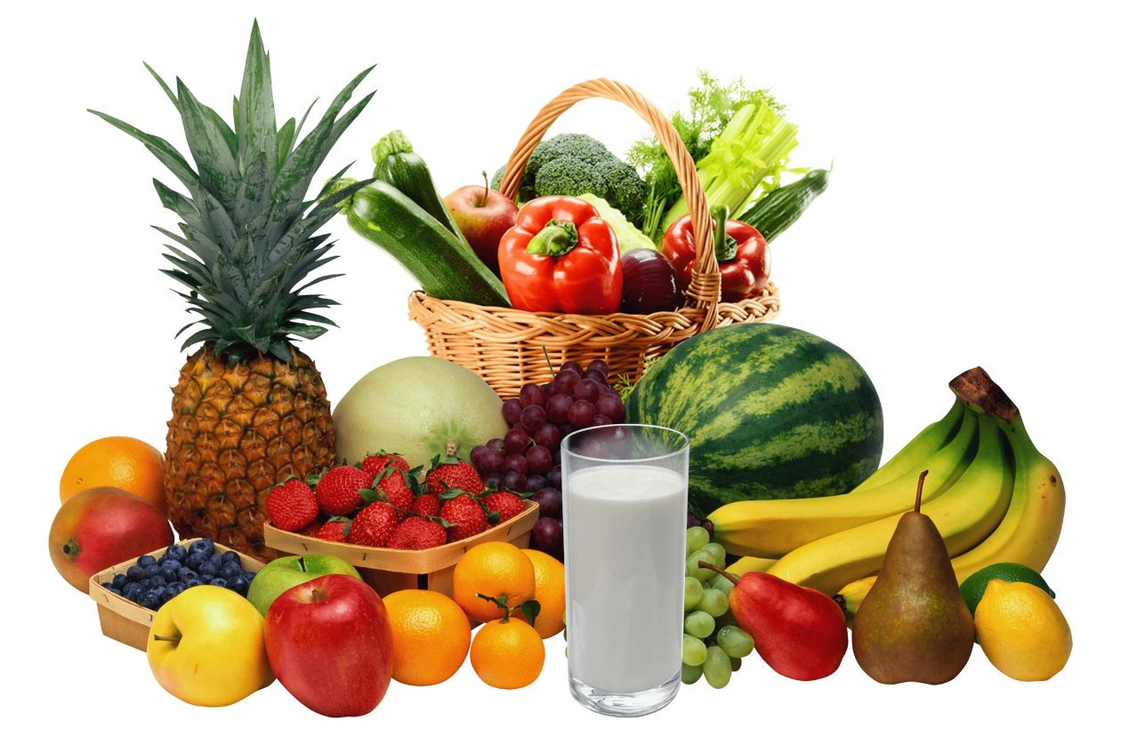
4.Актуализация знаний
Ещё древнегреческий философ Сократ (470 - 399 до н.э.) сказал: «Мы живем не для того, чтобы есть, а едим для того, чтобы жить». Это старинное высказывание актуально и в наше время, особенно для растущего детского организма.
Ваше здоровье – самое ценное, что у вас есть. На всю жизнь человеку дается только один организм. Если вы небрежно обращаетесь с какими-то предметами, их можно заменить, но заменить свой организм вы не сможете. Многие болезни – всего лишь результат неправильного питания. Можно сохранить здоровье, если следить за характером питания. Качество жизни можно улучшить благодаря здоровому питанию.
Педагог: «Ребята, а что такое здоровье?» (ответы детей)
Здоровье – состояние тела, когда все жизненные отправления идут в полном порядке; отсутствие недуга, болезни.
Педагог: «А какие составляющие здоровья вы знаете?» (ответы детей: занятие спортом, правильное питание, режим дня и т.д)
Педагог: «Молодцы, ребята, правильно ответили! Давайте рассмотрим схему».

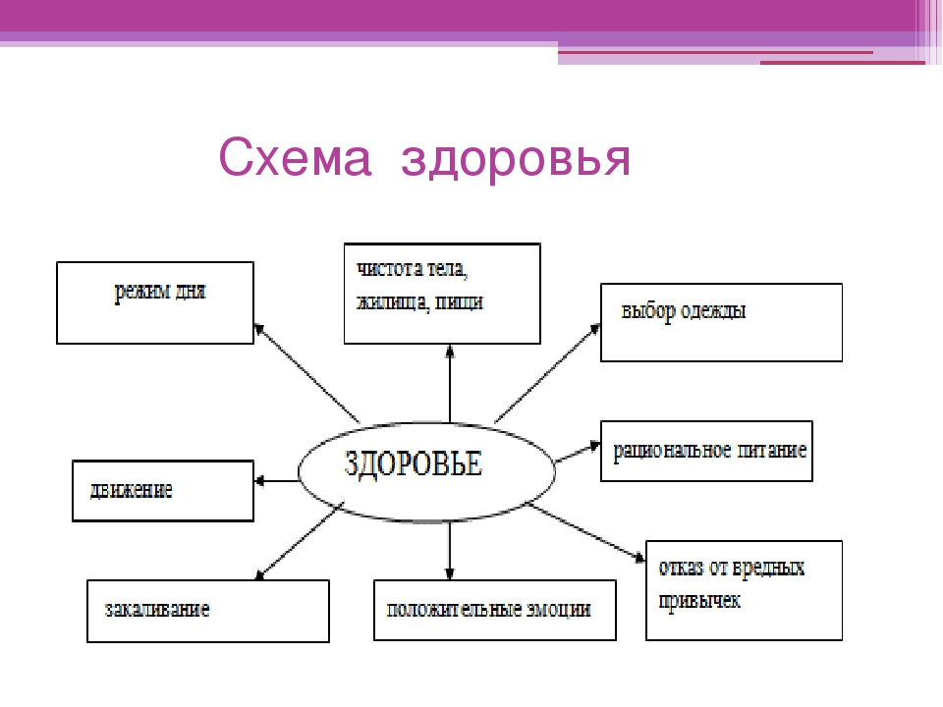
Педагог: « Режим дня, что это такое? «(ответы детей)
Рано утром просыпайся,
Себе и людям улыбайся,
Ты зарядкой занимайся,
Обливайся, вытирайся,
Всегда правильно питайся,
В школу смело отправляйся.
Чтоб ты не был хилым, вялым,
Не лежал под одеялом,
Не хворал и был в порядке,
Делай каждый день зарядку!
Позабудь про телевизор,
Mapш нa улицу гулять -
Ведь полезней для здоровья
Свежим воздухом дышать.
Нет плохому настроенью!
Не грусти, не хнычь, не плачь!
Пусть тебе всегда помогут
Лыжи, прыгалки и мяч!
Хоть не станешь ты спортсменом,
Это право не беда –
Здоровый дух в здоровом теле
Пусть присутствует всегда!

5. Беседа о правильном питании
Педагог: Правильное питание – основной источник здоровья всего живого на земле.
1.Зачем человеку необходима пища? (для повышения выносливости и активности, для роста и развития, для хорошего самочувствия, борьбы с болезнями).
2.Какие органы помогают человеку питаться? Как пища попадает в наш организм? («Пища попадает в рот, во рту смачивается слюной, мы жуем ее зубами. Дальше по пищеводу она попадает в желудок. Здесь начинается ее переработка. Из желудка пища попадает в кишечник, где она окончательно переваривается с помощью желчи и пищеварительных соков. Переваренная пища через стенки кишечника попадает в кровь и поступает ко всем органам»).
3.А все ли продукты, которыми питается человек бывают полезны для здоровья? (нет)
Правильное питание – условие здоровья, неправильное – приводит к болезням.
Игра: «Полезное – неполезное»
Выберите продукты, которые полезны для вас и разделите на две группы:
Рыба, пепси, кефир, фанта, чипсы, геркулес, жирное мясо, подсолнечное масло, торты, «Сникерс», морковь, капуста, шоколадные конфеты, яблоки, груши, хлеб.
Педагог: Какие из продуктов вы больше всего любите?
Педагог: «Овощи – кладовая здоровья» - почему так говорят? (ответы детей)
Кроссворд: «Овощи – фрукты»
По горизонтали:
Я румяную Матрёшку
От подруг не оторву,
Подожду, когда Матрёшка
Упадёт сама в траву. (Яблоко)

Огурцы они как будто,
Только связками растут,
И на завтрак эти фрукты
Обезьянам подают. (Банан)
Синий мундир, белая подкладка,
В середине - сладко. (Слива)

Этот плод сладкий хорош и пригож,
На толстую бабу по форме похож. (Груша)

Отгадать не очень просто -
Вот такой я фруктик знаю -
Речь идет не о кокосе,
Не о груше, не о сливе, -
Птица есть еще такая,
Называют так же - ... (Киви)

Ни в полях и ни в садах,
Ни у вас и ни у нас,
А в тропических лесах
Вырастает ... (Ананас)

По вертикали:
Золотистый и полезный,
Витаминный, хотя резкий,
Горький вкус имеет он.
Когда чистишь – слезы льешь. (Лук)

Расселась барыня на грядке,
Одета в шумные шелка.
Мы для нее готовим кадки
И крупной соли полмешка. (Капуста)

Что это за рысачок
Завалился на бочок?
Сам упитанный, салатный.
Верно, это … (Кабачок)

Хотя я сахарной зовусь,
Но от дождя я не размокла,
Крупна, кругла, сладка на вкус,
Узнали вы, кто я? ... (Свекла)

Кругла, а не месяц,
Желта, а не масло,
Сладка, а не сахар,
С хвостом, а не мышь. (Репка)
Педагог: Овощи и фрукты – необходимые продукты питания. Овощи выращивают во всех странах мира. Они не только вкусны ,но и очень полезны. Они богаты витаминами, есть их нужно круглый год.
Педагог: «Мы долго работали, немного устали. Давайте отдохнем»
Физминутка
Рано утром все проснулись,
Хорошенько потянулись.
Спинки дружно все прогнули –
Вот и мышцы отдохнули.
Нашей матушке-землице
В пояс надо поклониться.
Повернулись вправо, влево-
Стало гибким наше тело.
Поднимаемся все выше.
Руки к солнцу потянули,
Опустили и встряхнули.
Носом воздух мы вдыхаем
И на месте пошагаем.
И, как бабочки, попляшем.
Плавно ручками помашем.
Мы размялись хорошо.
Завтра повторим еще.
Ты мой друг, и я твой друг-
Встанем все в большущий круг,
Всем здоровья пожелаем
И в отряд свой зашагаем.
Игра: «Какие продукты растительного происхождения, а какие – животного происхождения?»
Хлеб, колбаса, молоко, сахар, яйцо, лук, яблоко, свинина, свекла, огурец.
Вывод: Кушать нужно разнообразную пищу, чтобы получать необходимое количество белков, жиров, углеводов, витаминов.
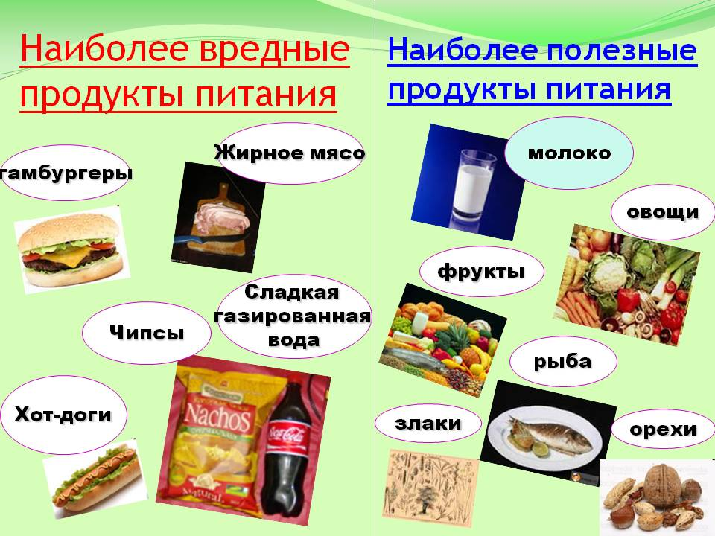
Игра «Соедини начало пословицы о питании с ее концом» (работа парами).
1.Всякому нужен........................и обед, и ужин.
Голодному Федоту..................любые щи в охоту.
Если щи хороши,.....................другой пищи не ищи.
Хлебушко.................................калачу дедушка.
Больному помогает врач,........а голодному - калач.
6. Заключительная часть. Подведение итогов.
Педагог: «Ребята, сегодня мы с вами познакомились с основными составляющими здоровья, с полезными продуктами. А сейчас рассмотрим Золотые правила питания:
- Главное – не переедайте.
- Ешьте в одно и то же время простую, свежеприготовленную пищу, которая легко усваивается и соответствует потребностям организма.
- Тщательно пережевывайте пищу, не спешите глотать.
- Мойте фрукты и овощи перед едой.
- Перед приемом пищи мысленно поблагодарите всех, кто принял участие в создании продуктов, из которых приготовлена пища. И конечно, тех, кто приготовил вам еду.

7. Рефлексия занятия.
* Понравился ли вам, наше мероприятие ?
* О чём мы с вами говорили?
* Какие выводы вы для себя сделали?
Педагог: Спасибо за внимание! Будьте здоровы!

